Воды суши

Цели урока:
Образовательная: проверить умения и знания учащихся по данной теме.
Развивающая: развить географическое мышление, устную речь способность применить имеющиеся знания в поисках решения проблемных ситуаций; в условиях новых учебных задач;
Воспитательная: воспитать чувство дружбы, товарищества, умение работать в коллективе, самостоятельно и ответственно готовиться к уроку, повысить интерес к изучению географии.

Оборудование: физическая карта России, листочки с заданием, рисунки, схемы на доске,

Ход урока

- Организационный момент:

Приветствие: здравствуйте, садитесь.
Отметка отсутствующих.
Сообщение темы и цели урока

2. Проверка знаний с помощью разнообразных заданий.

Сегодня у нас с вами урок повторения по теме «Воды суши». Цель: закрепить знания и навыки работы с картой.
Вода - чудесный дар природы. Мы привыкли, что она вокруг нас – в дождевых каплях, бьёт холодными ключами из склонов или дна реки, в виде снега и льда.
А теперь вспомним, что относиться к водам суши?

1. Задание. На доске вы видите рисунок, ваша задача подписать воды суши

Воды суши

искусственные
водоёмы

2. Задание. Вам даны листочки с заданием: закончить фразу «грунтовые воды» или «межпластовые воды». На это задание отводится 1минута, затем проверяем вместе с объяснением учащихся

1. Находятся ниже земной поверхности ……………………....................... (грунтовые воды)
2. Имеют водоупорные пласты только снизу……………………………… ( грунтовые воды)
3. Имеют водоупорные пласты сверху и снизу ……………………………. (межпластовые воды)
4. Имеют один водоносный слой ………………………………………….. (грунтовые воды)
5. Могут иметь несколько водоносных пластов …………………………... (межпластовые воды)

3. Задание. Дать определение что такое река, из каких элементов она состоит, дать им определение?
Подписать на рисунке что носит своё название.
Река- это водный поток текущий в выработанном им углублении – русле реки.
Река состоит из истока, русла, устье.



3.1.Ученики отвечают на вопросы учителя, указывают на листочках только цифру.

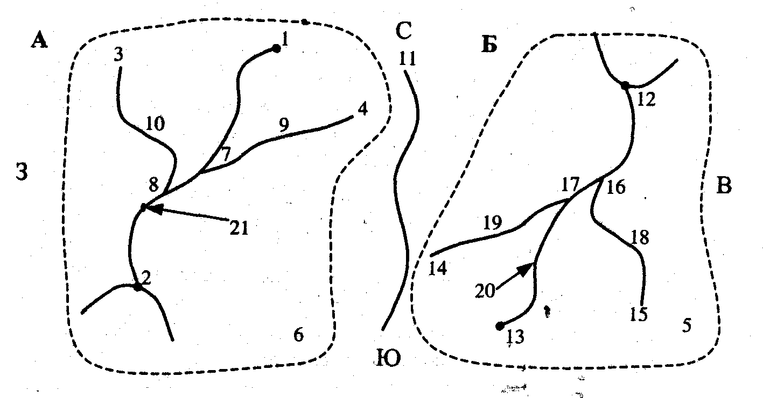
1) Укажите на каком рисунке (А или Б) река течет в направлении с С на Ю. (А.)
2) На каком рисунке (А или Б) рельеф ниже на С, чем на Ю? (Б.)
З) Укажите номера всех устьев на рисунке А. (2, 8, 7.)
4) Укажите номера всех источников на рисунке Б. (13, 14, 15.)
5) У номера правых притоков на обоих рисунках. (18, 10.)
б) Укажите номера левых притоков на обоих рисунках. (19, 9.)
7) Запишите, что обозначает №11. (Водораздел.)
8) Укажите номер бассейнов. (6, 5.)
9) Укажите номера речных систем. (20, 21.)

4.Задание. Пользуясь картой России в атласе стр. 16-17 определить, где находится устье рек
1. Волга - Каспийское море
2. Ангара - река Енисей
3. Обь - Карское море.

4.1. Определите каким притокам левым или правым является:
а) Кама для Волги (левый)
б) Иртыш для Оби (левый)
в) Ангара для Енисея (правый)

4.2. На каких материках находятся реки:
Лена (Евразия)
Миссисипи (Сев. Америка)
Енисей (Евразия)
Амазонка (Южная Америка)
Волга (Евразия)
Нил (Африка)
В качестве разминки отгадайте загадки:
Я - сибирская река,
Широка и глубока.
Букву «е» на «у» смени -
Стану спутником земли.
(Лена—Луна.)

Ты меня, наверно, знаешь,
Я сказки Пушкина героя.
Но если «я» на «н» сменяешь,
Сибирской стану я рекой.
(Елисей — Енисей.)

- Течет, течет — не вытечет;
Бежит, бежит не выбежит.
Не конь, а бежит,
Не лес, а шумит.
Между гор, между дол
Бежит белый конь
(Река)

5. Задание. Что такое озеро? Перечислить отличительные черты озёр приведите примеры?

Озеро – замкнутый водоём, образовавшийся на поверхности суши в природном углублении.

Сточные ( Байкал, Ладожское, Онежское). Бессточные (Каспийское, Балхаш, Чад)
Пресные (Байкал) и солёные Самое саленное Мёртвое море - озера
Происхождение озёрных котловин (старицы, ледниковое, тектоническое, запрудное, вулканическое)

- Самое большое озеро на Земле? (Каспийское)
- Самое глубокое озеро на планете? (Байкал)

6. Задание. Назовите типы ледников и приведите примеры?
(покровные и горные)
Горные ледники образуются на горах. Гималаи, Кавказ..
Покровные ледники образуются на суше – это Антарктида, о. Гренландия.

7. Задание. Что такое канал, покажите на карте каналы.
Волго-Балтийский в белом море
Канал им. Москвы – Волга – Каспийское море
Волго-Донской – Дон – Азовское – Чёрное моря

7.1. С помощью атласов найдите соответствие: река – водохранилище.
1.Ангара а) Куйбышевское
2.Волга б) Братское
3.Енисей в) Рыбинское

ответы: 1.б. 2.а, в. 3. -.

3. Подведение итогов: Выставление оценок.
Учитель благодарит учеников за работу

